华东师范大学数据科学与工程学院实验报告

课程名称： 分布式模型与编程 | 年级：2016级 | 上机实践成绩：
指导教师：徐辰 | 姓名：张宏伟
上机实践名称： Yarn使用 | 学号： 10165101180 | 上机实践日期：
上机实践编号：09 | 组号： | 上机实践时间：

- 实验目的
为hadoop和spark部署yarn，并开启历史服务器
- 实验任务
部署yarn，并在配置yarn的spark下提交作业
- 使用环境
Hadoop2.7.7，spark2.3.2
- 实验过程
修改hadoop的配置文件mapred-site.xml，运行jps查看yarn是否配置成功(多出NodeManager和ResourceManager)
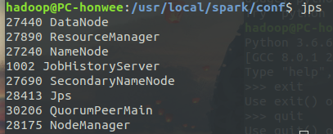

修改spark-env.sh文件，解决虚存不够问题，运行spark-shell不再报错，可以使用
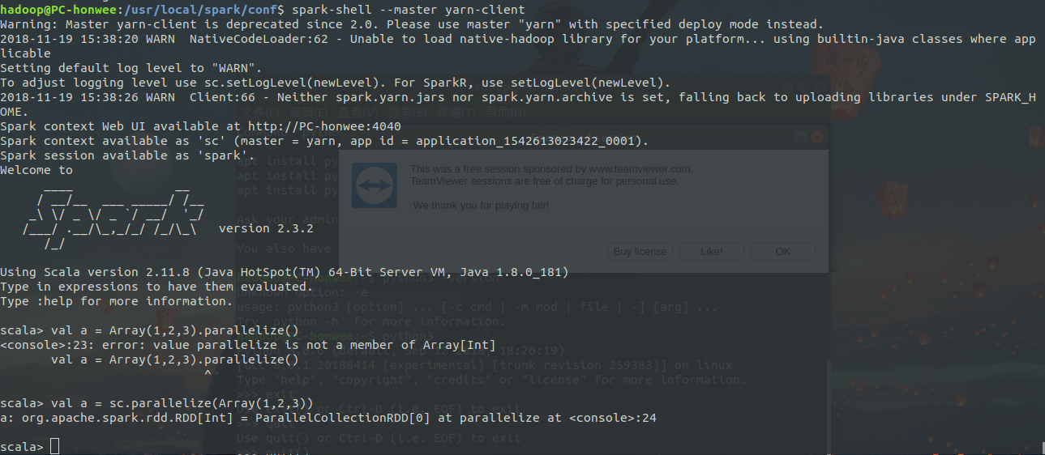

通过yarn提交spark作业(太长，只截取部分)
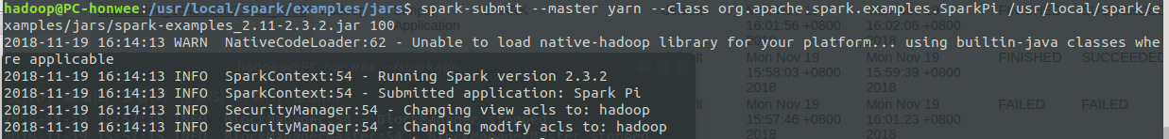

截取部分显示内容，其中Pi is roughly 3.1415为运行结果
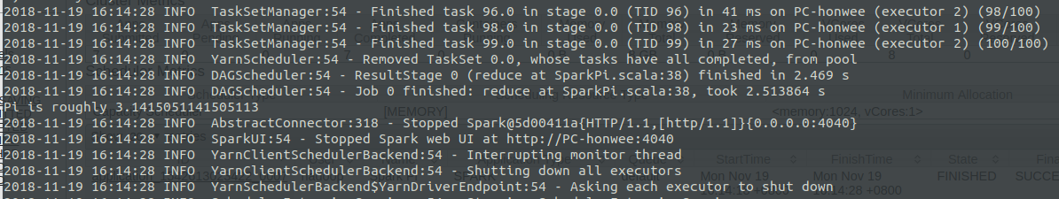

浏览器访问localhost:8088查看运行历史
- 总结
解决虚存不够问题时，除了追加写入两个property外还要重启下hadoop，不然还是会报错。

